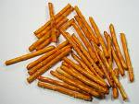
Refrigerio


Ingredientes:

Galletas Saladas que se vean como el “tronco de un árbol”
Gomitas

Preparación:

No hay preparación

Explicación:

Con las galletas saladas deben formar los troncos del árbol y las gomitas formas las hojas del árbol. Cuando ya tengan su árbolito listo, lo pueden comer.

